Практическая работа
«Использование относительных, абсолютных и смешанных ссылок в электронных таблицах»

Цель работы. Научиться использовать:
- В формулах электронной таблицы относительные, абсолютные и смешанные ссылки;
- Производить суммирования значений ячеек в заданном диапазоне с использованием встроенной функции;
- Установить требуемый формат представления данных в ячейках.

Задание 1. В электронной таблице с использованием в формулах относительных ссылок создать фрагмент таблицы умножения.

Задание 2. В электронной таблице с использованием в формулах абсолютных ссылок вычислить цены отдельных устройств компьютера и компьютера целиком в рублях, если заданы цены в условных единицах и курс доллара к рублю.

Задание 3. В электронной таблице с использованием в формулах смешанных ссылок вычислить цены отдельных устройств компьютера и компьютера целиком в рублях, если заданы цены в условных единицах и курс доллара и евро к рублю.

Создание фрагмента таблицы умножения с использованием в формулах относительных ссылок.

- Запустить электронную таблицу Excel командой Программы – Microsoft Excel. Создать новый документ с помощью команды Файл – Создать и присвоить листу имя Относительные ссылки.

Создадим фрагмент таблицы умножения, в которой числа от 1 до 9, хранящиеся в диапазоне ячеек А1:А9, умножаются на числа от 1 до 9, хранящиеся в диапазоне ячеек В1:В9.

- Ввести в ячейки А1 и В1 число 1, а в ячейку С1 – формулу =А1*В1, содержащую относительные ссылки.
- Для быстрого ввода последовательностей чисел, различающихся на фиксированную величину (в данном случае на 1), ввести в ячейки А2 и В2 формулы =А1+1 и =В1+1, содержащие относительные ссылки.

Скопируем формулы, вычисляющие числа, в нижележащие ячейки с использованием операции заполнения диапазона.

- Выделить диапазон ячеек А2:А9 и ввести команду Правка – Заполнить – Вниз.
- Выделить диапазон ячеек В2:В9 и ввести команду Правка – Заполнить – Вниз.

Скопируем формулу, вычисляющую произведение чисел, в нижележащие ячейки с использованием операции заполнения диапазона.

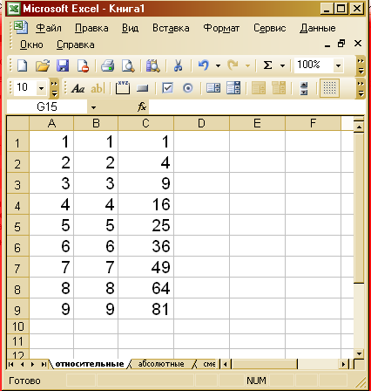
- Выделить диапазон ячеек С1:С9 и ввести команду Правка – Заполнить – Вниз.

- Для отображения в ячейках не чисел, а формул ввести команду Сервис – Параметры и на появившейся диалоговой панели Параметры на вкладке Вид установить флажок Формулы.

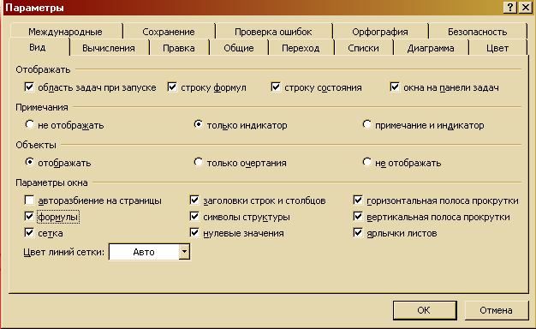

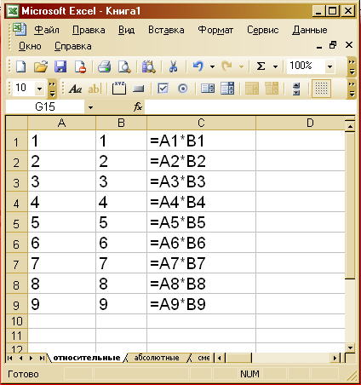

В результате получим фрагмент таблицы умножения, сначала с отображением в ячейках результатов вычислений по формулам, а затем с отображением формул.

Обратите внимание, что при копировании формул, содержащих относительные ссылки, происходило автоматическое увеличение номера строки в относительной ссылке на единицу при смещении формулы на одну строку.

Расчет цен устройств компьютера в рублях с использованием в формулах абсолютных ссылок.

- Перейти на новый лист и присвоить листу имя Абсолютные ссылки.

Величина курса доллара к рублю должна храниться в конкретной ячейке, и поэтому в формулах для вычисления цены в рублях должна быть ссылка на адрес этой ячейки (абсолютная ссылка).

- Ввести наименование устройств, входящих в компьютер, в столбец А, их цены в условных единицах – в столбец В и курс доллара к рублю – в ячейку Е2.
- Ввести в ячейку С2 формулу =В2*$E$2, содержащую относительную ссылку на цену в условных единицах и абсолютную ссылку на курс доллара к рублю.

Скопируем формулу, вычисляющую цену в рублях, в нижележащие ячейки с использованием операции заполнение диапазона.

- Выделить диапазон ячеек С2:С11 и ввести команду Правка – Заполнить – Вниз.

Подсчитаем в ячейке С12 общую цену компьютера с помощью встроенной функции СУММ().

- Сделать активной ячейку С12. щелкнуть по кнопке Суммирование, будет выделен диапазон ячеек для суммирования, а в ячейку помещена функция =СУММ(С2:С11). Если предложенный диапазон не подходит, перетащить указатель по ячейкам, которые нужно просуммировать. Нажать кнопку {Enter}.
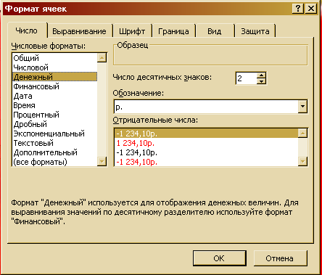
Представим цены устройств компьютера и курс доллара к рублю в денежном формате.

- Выделить диапазон ячеек С2:С12 и ввести команду Формат – Ячейки. На появившейся диалоговой панели Формат ячеек на вкладке Число в списке Числовые форматы: выбрать пункт Денежный. Повторить процедуру для ячейки Е2.
- Для отображения в ячейках не чисел, а формул ввести команду Сервис – Параметры и на открывшейся диалоговой панели Параметры на вкладке Вид установить флажок Формулы.
- В результате получим таблицу цен устройств компьютера, сначала с отображением в ячейках результатов вычислений по формулам, а затем с отображением формул.
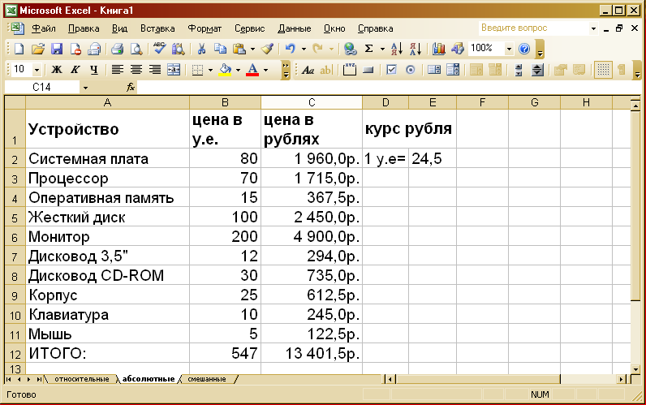
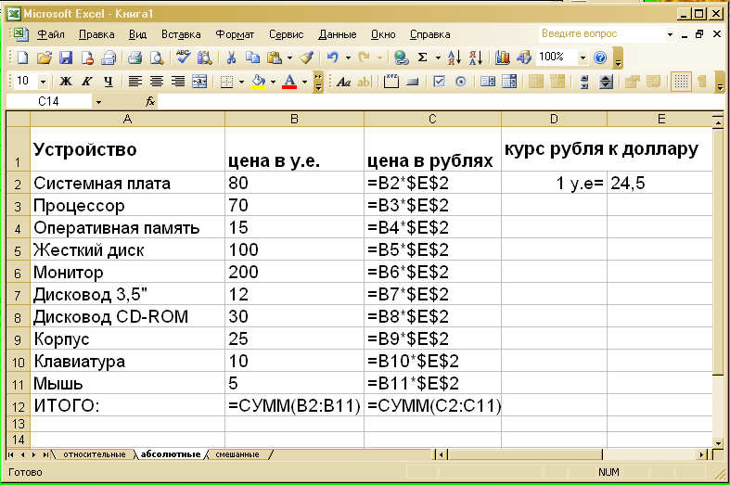

Расчет цен устройств компьютера в рублях с использованием в формулах смешанных ссылок.

- Перейти на новый лист и присвоить листу имя Смешанные ссылки. Скопировать заполненные ячейки с листа Абсолютные ссылки и вставить на лист Смешанные ссылки.

Величина курса доллара и евро к рублю должна храниться в двух ячейках, и поэтому в формулах для вычисления цены в рублях должна быть использована смешанная ссылка на адреса этих ячеек.

- Ввести курс евро к рублю в ячейку F2.
- Ввести в ячейку С2 формулу =$В2*E$2, содержащую смешанные ссылки на цену в условных единицах и на курс доллара к рублю.

Скопируем формулу, вычисляющую цену в рублях, в нижележащие ячейки с использованием операции заполнение диапазона.

- Выделить диапазон ячеек С2:С11 и ввести команду Правка – Заполнить – Вниз, а затем – команду Правка – Заполнить –Вправо.
- Для отображения в ячейках не чисел, а формул ввести команду Сервис – Параметры и на открывшейся диалоговой панели Параметры на вкладке Вид установить флажок Формулы.
- В результате получим таблицу цен устройств компьютера, сначала с отображением в ячейках результатов вычислений по формулам, а затем с отображением формул.
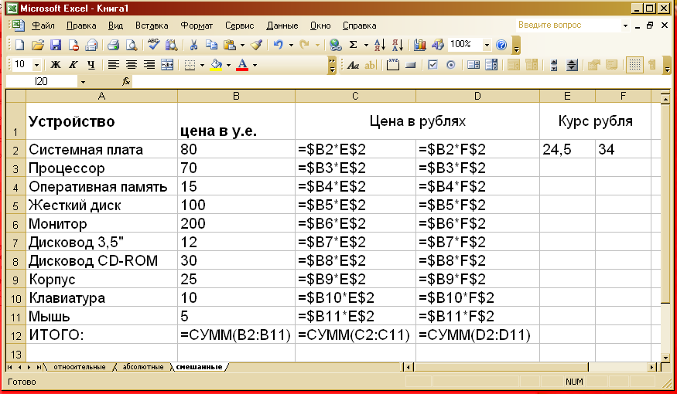
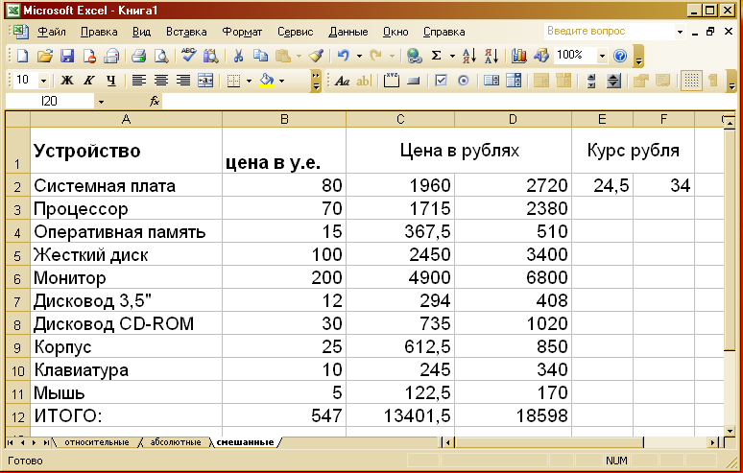

- Обратите внимание, что при копировании формул относительные ссылки изменяются, а абсолютные не изменяются.

